第3讲 立体几何与空间向量
[考情分析] 空间向量是将空间几何问题坐标化的工具，是常考的重点，作为求解空间角的有力工具，通常在解答题中进行考查，属于中等难度．
考点一 利用空间向量求空间角
核心提炼
设直线l，m的方向向量分别为a＝(a₁，b₁，c₁)，b＝(a₂，b₂，c₂)．平面α，β的法向量分别为u＝(a₃，b₃，c₃)，v＝(a₄，b₄，c₄)(以下相同)．
(1)线线夹角
设l，m的夹角为θ$\left(\begin{matrix}0≤θ≤\frac{π}{2}\end{matrix}\right)$，
则cos θ＝$\frac{|a·b|}{|a||b|}$＝.
(2)线面夹角
设直线l与平面α的夹角为θ$\left(\begin{matrix}0≤θ≤\frac{π}{2}\end{matrix}\right)$，
则sin θ＝$\frac{|a·u|}{|a||u|}$＝|cos〈a，u〉|.
(3)二面角
设α－a－β的平面角为θ(0≤θ≤π)，
则|cos θ|＝$\frac{|u·v|}{|u||v|}$＝|cos〈u，v〉|.

考向1 求线面角
例1 (2020·宁波余姚中学月考)如图，已知三棱锥P－ABC，平面PAC⊥平面ABC，AB＝BC＝PA＝$\frac{1}{2}$PC＝2，∠ABC＝120°.
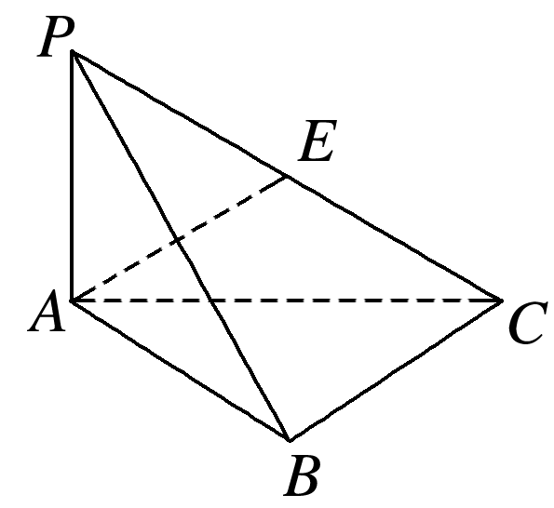
(1)求证：PA⊥BC；
(2)设点E为PC的中点，求直线AE与平面PBC所成角的正弦值．
(1)证明 AB＝BC＝2，∠ABC＝120°，由余弦定理得
AC²＝AB²＋BC²－2AB·BC·cos∠ABC＝4＋4－2×2×2×$\left(\begin{matrix}－\frac{1}{2}\end{matrix}\right)$＝12，故AC＝2$\sqrt{3}$.
又PA²＋AC²＝4＋12＝16＝PC²，故PA⊥AC.
又平面PAC⊥平面ABC，且平面PAC∩平面ABC＝AC，故PA⊥平面ABC.
又BC⊂平面ABC，故PA⊥BC.
(2)解 由(1)知PA⊥平面ABC，故以A为坐标原点，建立如图所示的空间直角坐标系A－xyz.
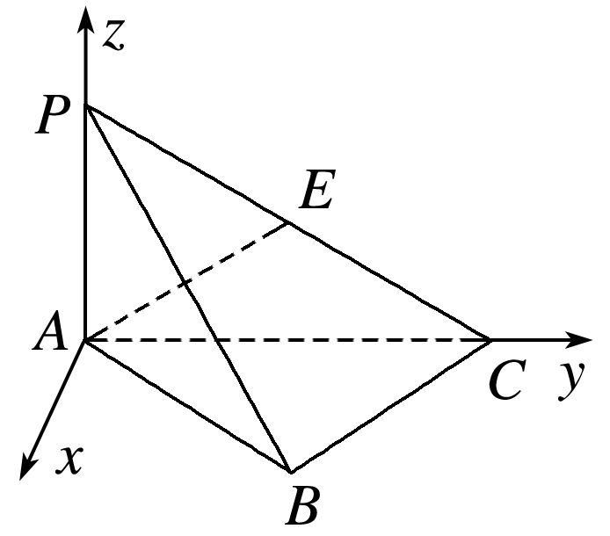
则A(0,0,0)，B(1，$\sqrt{3}$，0)，P(0,0,2)，C(0,2$\sqrt{3}$，0)，E(0，$\sqrt{3}$，1)．
故＝(0，$\sqrt{3}$，1)，＝(0,2$\sqrt{3}$，－2)，＝(－1，$\sqrt{3}$，0)，
设平面PBC的法向量m＝(x，y，z)，
则即
令y＝1，有故可取m＝($\sqrt{3}$，1，$\sqrt{3}$)，
设直线AE与平面PBC所成的角为θ，
则sin θ＝
＝$\frac{2\sqrt{3}}{\sqrt{(\sqrt{3})2＋12}\sqrt{(\sqrt{3})2＋12＋(\sqrt{3})2}}$＝$\frac{\sqrt{21}}{7}$，
所以直线AE与平面PBC所成角的正弦值为$\frac{\sqrt{21}}{7}$.

考向2 二面角
例2 (2020·全国Ⅰ)如图，D为圆锥的顶点，O是圆锥底面的圆心，AE为底面直径，AE＝AD.△ABC是底面的内接正三角形，P为DO上一点，PO＝$\frac{\sqrt{6}}{6}$DO.
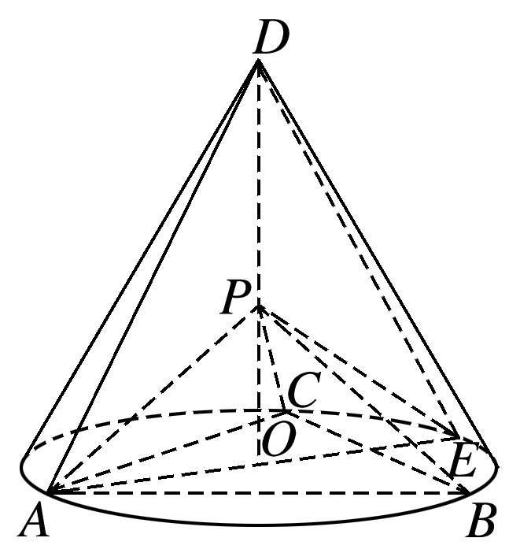
(1)证明：PA⊥平面PBC；
(2)求二面角B－PC－E的余弦值．
(1)证明 由题设，知△DAE为等边三角形，设AE＝1，
则DO＝$\frac{\sqrt{3}}{2}$，CO＝BO＝$\frac{1}{2}$AE＝$\frac{1}{2}$，
所以PO＝$\frac{\sqrt{6}}{6}$DO＝$\frac{\sqrt{2}}{4}$，
PC＝$\sqrt{PO2＋OC2}$＝$\frac{\sqrt{6}}{4}$，PB＝$\sqrt{PO2＋OB2}$＝$\frac{\sqrt{6}}{4}$，
又△ABC为等边三角形，则$\frac{BA}{sin 60°}$＝2OA，
所以BA＝$\frac{\sqrt{3}}{2}$，
PA＝$\sqrt{PO2＋OA2}$＝$\frac{\sqrt{6}}{4}$，
PA²＋PB²＝$\frac{3}{4}$＝AB²，则∠APB＝90°，
所以PA⊥PB，同理PA⊥PC，
又PC∩PB＝P，所以PA⊥平面PBC.
(2)解 过O作ON∥BC交AB于点N，
因为PO⊥平面ABC，以O为坐标原点，OA所在直线为x轴，ON所在直线为y轴，OD所在直线为z轴，建立如图所示的空间直角坐标系，
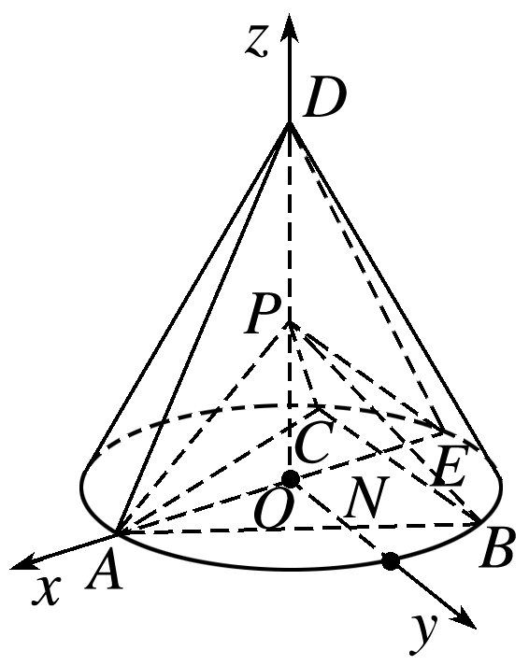
则E$\left(\begin{matrix}－\frac{1}{2}，0，0\end{matrix}\right)$，P$\left(\begin{matrix}0，0，\frac{\sqrt{2}}{4}\end{matrix}\right)$，
B$\left(\begin{matrix}－\frac{1}{4}，\frac{\sqrt{3}}{4}，0\end{matrix}\right)$，C$\left(\begin{matrix}－\frac{1}{4}，－\frac{\sqrt{3}}{4}，0\end{matrix}\right)$，
＝$\left(\begin{matrix}－\frac{1}{4}，－\frac{\sqrt{3}}{4}，－\frac{\sqrt{2}}{4}\end{matrix}\right)$，
＝$\left(\begin{matrix}－\frac{1}{4}，\frac{\sqrt{3}}{4}，－\frac{\sqrt{2}}{4}\end{matrix}\right)$，＝$\left(\begin{matrix}－\frac{1}{2}，0，－\frac{\sqrt{2}}{4}\end{matrix}\right)$，
设平面PCB的一个法向量为n＝(x₁，y₁，z₁)，
由得
令x₁＝$\sqrt{2}$，得z₁＝－1，y₁＝0，所以n＝($\sqrt{2}$，0，－1)，
设平面PCE的一个法向量为m＝(x₂，y₂，z₂)，
由得
令x₂＝1，得z₂＝－$\sqrt{2}$，y₂＝$\frac{\sqrt{3}}{3}$，
所以m＝$\left(\begin{matrix}1，\frac{\sqrt{3}}{3}，－\sqrt{2}\end{matrix}\right)$，
故cos〈m，n〉＝$\frac{m·n}{|m|·|n|}$＝$\frac{2\sqrt{2}}{\sqrt{3}×\frac{\sqrt{10}}{\sqrt{3}}}$＝$\frac{2\sqrt{5}}{5}$，
所以二面角B－PC－E的余弦值为$\frac{2\sqrt{5}}{5}$.
易错提醒 (1)解题时要建立右手直角坐标系．
(2)注意求线面角的公式中sin θ＝|cos〈a，u〉|，线面角的取值范围是$\left[\begin{matrix}0，\frac{π}{2}\end{matrix}\right]$.
(3)利用空间向量求二面角要结合图形判断所求角是锐角还是钝角．
跟踪演练1 如图，在四棱台ABCD－A₁B₁C₁D₁中，底面ABCD是菱形，CC₁⊥底面ABCD，且∠BAD＝60°，CD＝CC₁＝2C₁D₁＝4，E是棱BB₁的中点．
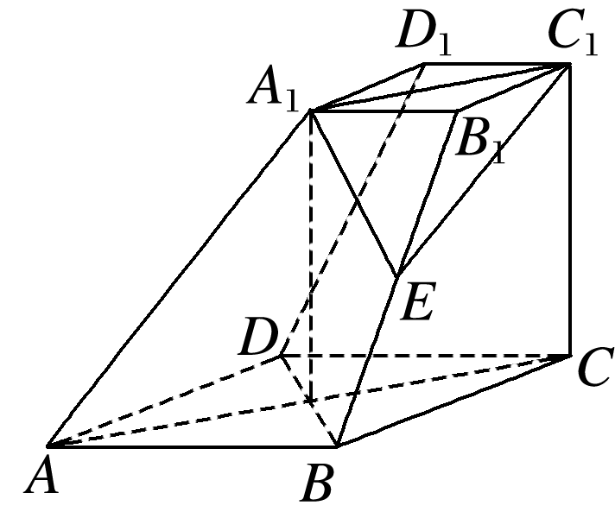
(1)求证：AA₁⊥BD；
(2)求二面角E－A₁C₁－C的余弦值．
(1)证明 因为C₁C⊥底面ABCD，所以C₁C⊥BD.
因为底面ABCD是菱形，所以BD⊥AC.
又AC∩CC₁＝C，AC，CC₁⊂平面ACC₁A₁，
所以BD⊥平面ACC₁A₁.
又AA₁⊂平面ACC₁A₁，所以BD⊥AA₁.
(2)解 如图，设AC交BD于点O，依题意，A₁C₁∥OC且A₁C₁＝OC，
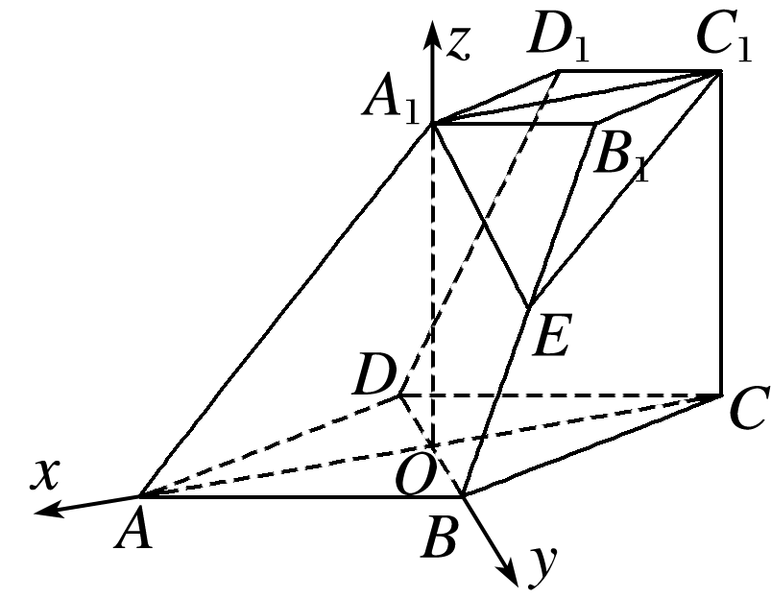
所以四边形A₁OCC₁为平行四边形，所以A₁O∥CC₁，
且A₁O＝CC₁.所以A₁O⊥底面ABCD.
以O为原点，OA，OB，OA₁所在直线分别为x轴，y轴，z轴建立空间直角坐标系O－xyz.
则A(2$\sqrt{3}$，0,0)，A₁(0,0,4)，C₁(－2$\sqrt{3}$，0,4)，B(0,2,0)，
＝(－2$\sqrt{3}$，2,0)．
由＝$\frac{1}{2}$，得B₁(－$\sqrt{3}$，1,4)．
因为E是棱BB₁的中点，
所以E$\left(\begin{matrix}－\frac{\sqrt{3}}{2}，\frac{3}{2}，2\end{matrix}\right)$，
所以＝$\left(\begin{matrix}\frac{\sqrt{3}}{2}，－\frac{3}{2}，2\end{matrix}\right)$，＝(－2$\sqrt{3}$，0,0)．
设n＝(x，y，z)为平面EA₁C₁的法向量，
则
取z＝3，得n＝(0,4,3)，
取平面A₁C₁C的法向量m＝(0,1,0)，
又由图可知，二面角E－A₁C₁－C为锐二面角，
设二面角E－A₁C₁－C的平面角为θ，
则cos θ＝$\frac{|m·n|}{|m||n|}$＝$\frac{4}{5}$，
所以二面角E－A₁C₁－C的余弦值为$\frac{4}{5}$.

考点二 利用空间向量解决探究性问题
核心提炼
与空间向量有关的探究性问题主要有两类：一类是探究线面的位置关系；另一类是探究线面角或二面角满足特定要求时的存在性问题．处理原则：先建立空间直角坐标系，引入参数(有些是题中已给出)，设出关键点的坐标，然后探究这样的点是否存在，或参数是否满足要求，从而作出判断．
例3 如图，正三角形ABE与菱形ABCD所在的平面互相垂直，AB＝2，∠ABC＝60°，M是AB的中点．
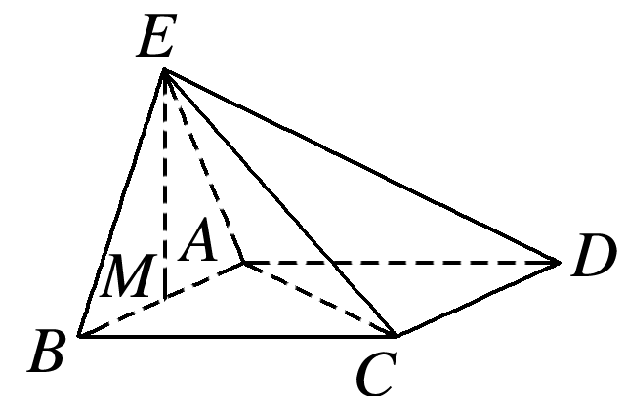
(1)求证：EM⊥AD；
(2)求二面角A－BE－C的余弦值；
(3)在线段EC上是否存在点P，使得直线AP与平面ABE所成的角为45°，若存在，求出$\frac{EP}{EC}$的值；若不存在，说明理由．
(1)证明 ∵EA＝EB，M是AB的中点，
∴EM⊥AB，
∵平面ABE⊥平面ABCD，平面ABE∩平面ABCD＝AB，EM⊂平面ABE，
∴EM⊥平面ABCD，AD⊂平面ABCD，∴EM⊥AD.
(2)解 连接MC，∵EM⊥平面ABCD，∴EM⊥MC，
∵△ABC是正三角形，∴MC⊥AB，
∴MB，MC，ME两两垂直．
建立如图所示空间直角坐标系M－xyz.
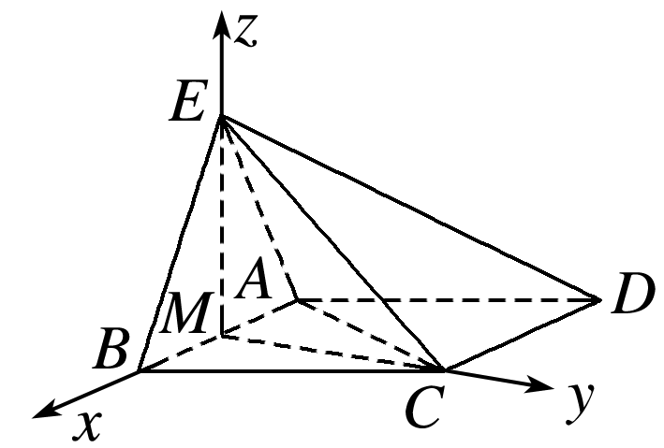
则M(0,0,0)，A(－1,0,0)，B(1,0,0)，C(0，$\sqrt{3}$，0)，E(0,0，$\sqrt{3}$)，＝(－1，$\sqrt{3}$，0)，＝
(－1,0，$\sqrt{3}$)，
设m＝(x，y，z)是平面BCE的一个法向量，
则
令z＝1，m＝($\sqrt{3}$，1,1)，
∵y轴所在直线与平面ABE垂直，
∴n＝(0,1,0)是平面ABE的一个法向量．
cos〈m，n〉＝$\frac{m·n}{|m||n|}$＝$\frac{1}{\sqrt{5}×1}$＝$\frac{\sqrt{5}}{5}$，
∴二面角A－BE－C的余弦值为$\frac{\sqrt{5}}{5}$.
(3)解 假设在线段EC上存在点P，使得直线AP与平面ABE所成的角为45°，
＝(1,0，$\sqrt{3}$)，＝(0，$\sqrt{3}$，－$\sqrt{3}$)，
设＝λ＝(0，$\sqrt{3}$λ，－$\sqrt{3}$λ)，0<λ≤1，
则＝＋＝(1，$\sqrt{3}$λ，$\sqrt{3}$－$\sqrt{3}$λ)，
∵直线AP与平面ABE所成的角为45°，
∴sin 45°＝|cos〈，n〉|＝
＝$\frac{|\sqrt{3}λ|}{\sqrt{1＋3λ2＋3－6λ＋3λ2}×1}$＝$\frac{\sqrt{2}}{2}$，
由0≤λ≤1，解得λ＝$\frac{2}{3}$，
∴在线段EC上存在点P，使得直线AP与平面ABE所成的角为45°，且$\frac{EP}{EC}$＝$\frac{2}{3}$.
规律方法 正确分析空间几何体的特征，建立合适的空间直角坐标系，是解决此类问题的关键．
跟踪演练2 如图所示，在四棱柱ABCD－A₁B₁C₁D₁中，侧棱A₁A⊥底面ABCD，AB⊥AC，AB＝1，AC＝AA₁＝2，AD＝CD＝$\sqrt{5}$，E为棱AA₁上的点，且AE＝$\frac{1}{2}$.
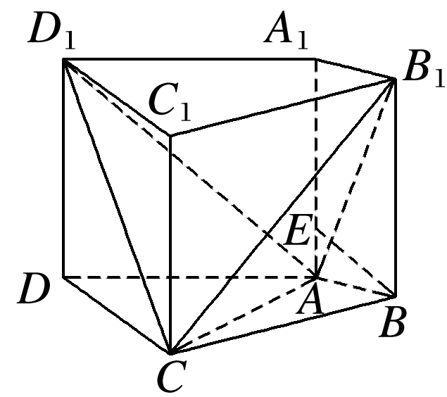
(1)求证：BE⊥平面ACB₁；
(2)求二面角D₁－AC－B₁的余弦值；
(3)在棱A₁B₁上是否存在点F，使得直线DF∥平面ACB₁？若存在，求A₁F的长；若不存在，请说明理由．
(1)证明 因为A₁A⊥底面ABCD，
所以A₁A⊥AC.
又因为AB⊥AC，AA₁∩AB＝A，且AA₁，AB⊂平面ABB₁A₁，
所以AC⊥平面ABB₁A₁，
又因为BE⊂平面ABB₁A₁，所以AC⊥BE.
因为$\frac{AE}{AB}$＝$\frac{1}{2}$＝$\frac{AB}{BB1}$，
所以∠ABE＝∠AB₁B.
因为∠BAB₁＋∠AB₁B＝90°，
所以∠BAB₁＋∠ABE＝90°，
所以BE⊥AB₁.
又AB₁∩AC＝A，且AB₁，AC⊂平面ACB₁，
所以BE⊥平面ACB₁.
(2)解 如图，以A为原点建立空间直角坐标系A－xyz，依题意可得A(0,0,0)，B(0,1,0)，C(2,0,0)，D(1，－2,0)，D₁(1，－2,2)，E$\left(\begin{matrix}0，0，\frac{1}{2}\end{matrix}\right)$.
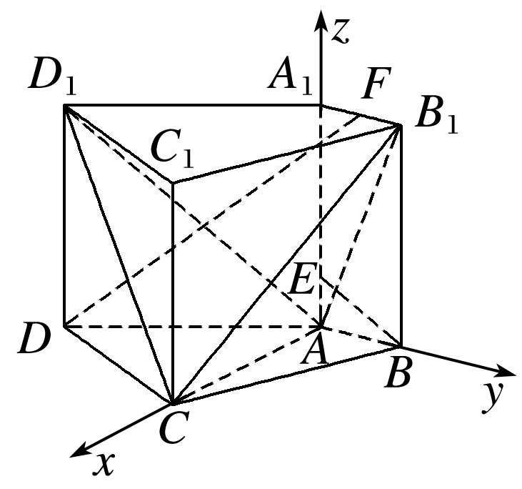
由(1)知，＝$\left(\begin{matrix}0，1，－\frac{1}{2}\end{matrix}\right)$为平面ACB₁的一个法向量．
设n＝(x，y，z)为平面ACD₁的法向量．
因为＝(1，－2,2)，＝(2,0,0)，
所以即
不妨设z＝1，可得n＝(0,1,1)．
因此cos〈n，〉＝＝$\frac{\sqrt{10}}{10}$.
由图可知二面角D₁－AC－B₁为锐角，
所以二面角D₁－AC－B₁的余弦值为$\frac{\sqrt{10}}{10}$.
(3)解 假设存在满足题意的点F.
设A₁F＝a(a>0)，
则由(2)得F(0，a,2)，＝(－1，a＋2,2)．
由题意可知·＝(－1，a＋2,2)·$\left(\begin{matrix}0，1，－\frac{1}{2}\end{matrix}\right)$
＝a＋2－1＝0，解得a＝－1(舍去)，
即直线DF的方向向量与平面ACB₁的法向量不垂直．
所以，在棱A₁B₁上不存在点F，使得直线DF∥平面ACB₁.

专题强化练
1.如图，在三棱锥A－BCD中，AB＝BD＝AD＝AC＝2，△BCD是以BD为斜边的等腰直角三角形，P为AB的中点，E为BD的中点．
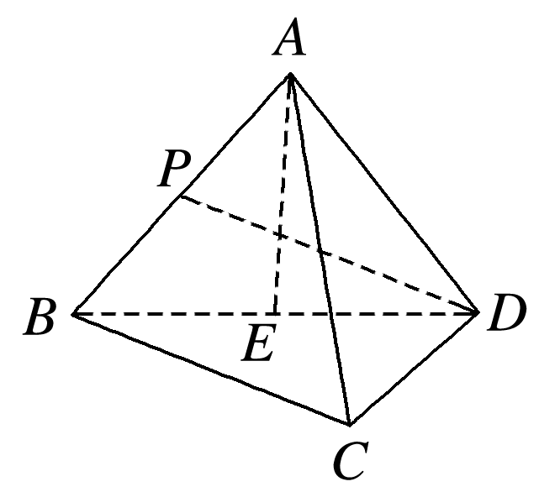
(1)求证：AE⊥平面BCD；
(2)求直线PD与平面ACD所成角的正弦值．
(1)证明 由题图可知，△ABD是边长为2的等边三角形，
∵E为BD的中点，∴AE⊥BD，且AE＝$\sqrt{3}$，
如图，连接CE，
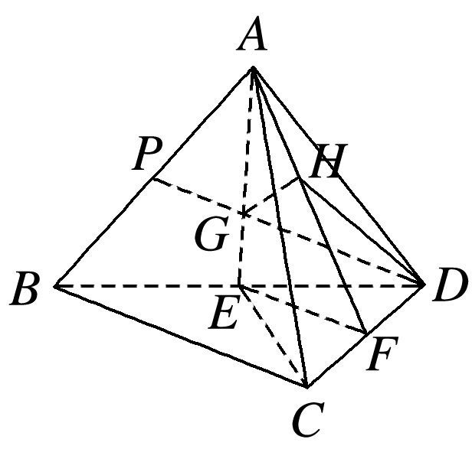
∵△BCD是斜边长为2的等腰直角三角形，∴CE＝$\frac{1}{2}$BD＝1，
在△AEC中，AC＝2，EC＝1，AE＝$\sqrt{3}$，
∴AC²＝AE²＋EC²，∴AE⊥EC.
∵BD∩EC＝E，BD⊂平面BCD，EC⊂平面BCD，
∴AE⊥平面BCD.
(2)解 方法一 取CD的中点F，连接AF，EF，
∵AC＝AD，∴CD⊥AF.
由(1)可知，AE⊥CD，
∵AE∩AF＝A，AE⊂平面AEF，AF⊂平面AEF，
∴CD⊥平面AEF，
又CD⊂平面ACD，∴平面AEF⊥平面ACD.
设PD，AE相交于点G，则点G为△ABD的重心，
∴AG＝DG＝$\frac{2}{3}$AE＝$\frac{2\sqrt{3}}{3}$.
过点G作GH⊥AF于H，则GH⊥平面ACD，
连接DH，则∠GDH为直线PD与平面ACD所成的角．
易知△AGH∽△AFE，EF＝$\frac{1}{2}$BC＝$\frac{\sqrt{2}}{2}$，AF＝$\frac{\sqrt{14}}{2}$，
∴GH＝$\frac{AG}{AF}$·EF＝$\frac{\frac{2\sqrt{3}}{3}}{\frac{\sqrt{14}}{2}}$×$\frac{\sqrt{2}}{2}$＝$\frac{2\sqrt{21}}{21}$，
∴sin∠GDH＝$\frac{GH}{DG}$＝$\frac{\sqrt{7}}{7}$，
即直线PD与平面ACD所成角的正弦值为$\frac{\sqrt{7}}{7}$.
方法二 由(1)可知AE⊥平面BCD，且CE⊥BD，∴可作如图所示的空间直角坐标系E－xyz，
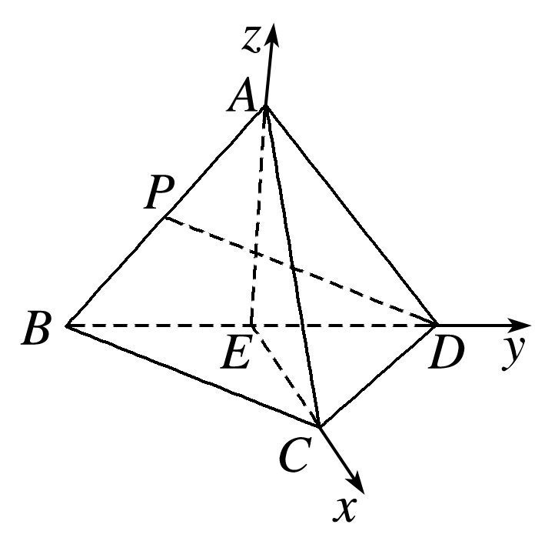
则A(0,0，$\sqrt{3}$)，C(1,0,0)，D(0,1,0)，P$\left(\begin{matrix}0，－\frac{1}{2}，\frac{\sqrt{3}}{2}\end{matrix}\right)$，
＝(0,1，－$\sqrt{3}$)，＝(－1,1,0)，＝$\left(\begin{matrix}0，－\frac{3}{2}，\frac{\sqrt{3}}{2}\end{matrix}\right)$，
设平面ACD的一个法向量为n＝(x，y，z)，
∴即
取x＝y＝1，则z＝$\frac{\sqrt{3}}{3}$，
∴n＝$\left(\begin{matrix}1，1，\frac{\sqrt{3}}{3}\end{matrix}\right)$为平面ACD的一个法向量，
设PD与平面ACD所成的角为θ，则
sin θ＝＝$\frac{\sqrt{7}}{7}$，
故直线PD与平面ACD所成角的正弦值为$\frac{\sqrt{7}}{7}$.
2．(2019·全国Ⅰ)如图，直四棱柱ABCD－A₁B₁C₁D₁的底面是菱形，AA₁＝4，AB＝2，∠BAD＝60°，E，M，N分别是BC，BB₁，A₁D的中点．
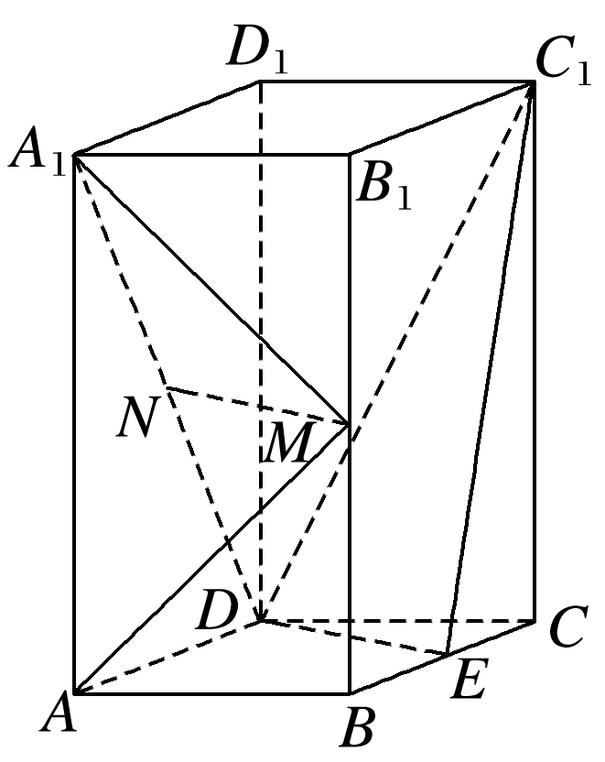
(1)证明：MN∥平面C₁DE；
(2)求二面角A－MA₁－N的正弦值．
(1)证明 如图，连接B₁C，ME.
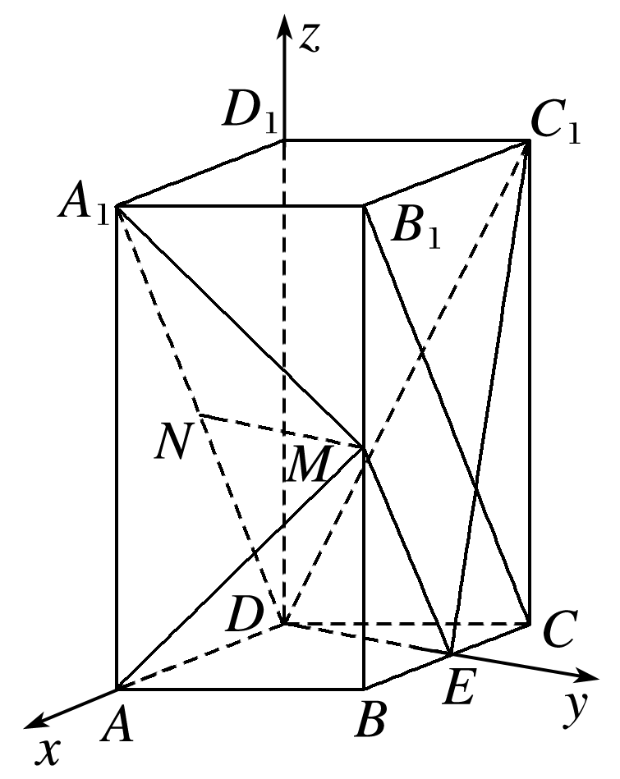
因为M，E分别为BB₁，BC的中点，
所以ME∥B₁C，且ME＝$\frac{1}{2}$B₁C.
又因为N为A₁D的中点，
所以ND＝$\frac{1}{2}$A₁D.
由题设知A₁B₁∥DC且A₁B₁＝DC，
可得B₁C∥A₁D且B₁C＝A₁D，
故ME∥ND且ME＝ND，
因此四边形MNDE为平行四边形，MN∥ED.
又ED⊂平面C₁DE，MN⊄平面C₁DE，
所以MN∥平面C₁DE.
(2)解 由已知可得DE⊥DA.
以D为坐标原点，的方向为x轴正方向，建立如图所示的空间直角坐标系D－xyz，
则A(2,0,0)，A₁(2,0,4)，
M(1，$\sqrt{3}$，2)，N(1,0,2)，
＝(0,0，－4)，
＝(－1，$\sqrt{3}$，－2)，
＝(－1,0，－2)，
＝(0，－$\sqrt{3}$，0)．
设m＝(x，y，z)为平面A₁MA的法向量，
则所以
令y＝1，则m＝($\sqrt{3}$，1,0)．
设n＝(p，q，r)为平面A₁MN的法向量，
则所以
令p＝2，则n＝(2,0，－1)．
所以cos〈m，n〉＝$\frac{m·n}{|m||n|}$＝$\frac{2\sqrt{3}}{2×\sqrt{5}}$＝$\frac{\sqrt{15}}{5}$.
所以sin〈m，n〉＝$\frac{\sqrt{10}}{5}$，
所以二面角A－MA₁－N的正弦值为$\frac{\sqrt{10}}{5}$.
3.如图，在四棱锥P－ABCD中，侧面PAD⊥底面ABCD，底面ABCD为直角梯形，其中AB∥CD，∠CDA＝90°，CD＝2AB＝2，AD＝3，PA＝$\sqrt{5}$，PD＝2$\sqrt{2}$，点E在棱AD上且AE＝1，点F为棱PD的中点．
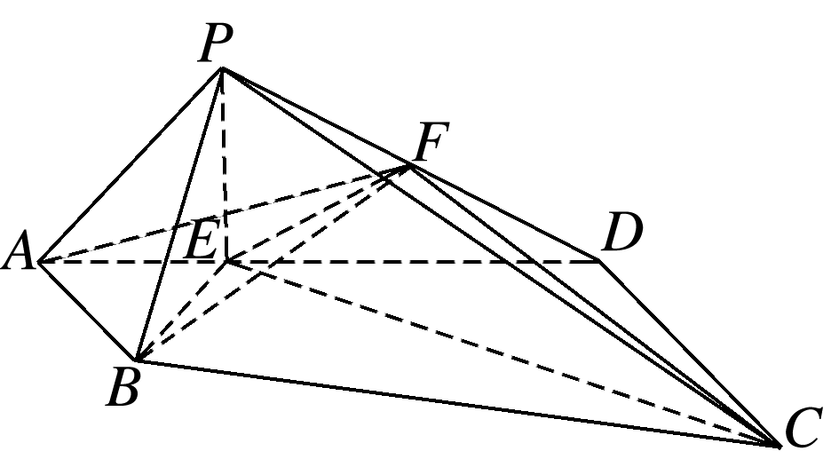
(1)证明：平面BEF⊥平面PEC；
(2)求二面角A－BF－C的余弦值．
(1)证明 在Rt△ABE中，由AB＝AE＝1，
得∠AEB＝45°，
同理在Rt△CDE中，由CD＝DE＝2，得∠DEC＝45°，
所以∠BEC＝90°，即BE⊥EC.
在△PAD中，
cos∠PAD＝$\frac{PA2＋AD2－PD2}{2PA·AD}$＝$\frac{5＋9－8}{2×3×\sqrt{5}}$＝$\frac{\sqrt{5}}{5}$，
在△PAE中，PE²＝PA²＋AE²－2PA·AE·cos∠PAE＝5＋1－2×$\sqrt{5}$×1×$\frac{\sqrt{5}}{5}$＝4，
所以PE²＋AE²＝PA²，即PE⊥AD.
又平面PAD⊥平面ABCD，平面PAD∩平面ABCD＝AD，PE⊂平面PAD，
所以PE⊥平面ABCD，所以PE⊥BE.
又因为CE∩PE＝E，CE，PE⊂平面PEC，
所以BE⊥平面PEC，
又BE⊂平面BEF，所以平面BEF⊥平面PEC.
(2)解 由(1)知EB，EC，EP两两垂直，故以E为坐标原点，以射线EB，EC，EP分别为x轴、y轴、z轴的正半轴建立如图所示的空间直角坐标系，则
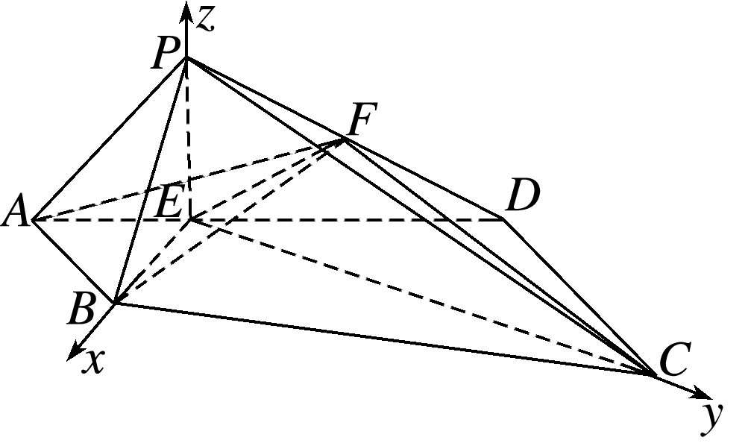
B($\sqrt{2}$，0,0)，C(0,2$\sqrt{2}$，0)，P(0,0,2)，A$\left(\begin{matrix}\frac{\sqrt{2}}{2}，－\frac{\sqrt{2}}{2}，0\end{matrix}\right)$，D(－$\sqrt{2}$，$\sqrt{2}$，0)，F$\left(\begin{matrix}－\frac{\sqrt{2}}{2}，\frac{\sqrt{2}}{2}，1\end{matrix}\right)$，
＝$\left(\begin{matrix}\frac{\sqrt{2}}{2}，\frac{\sqrt{2}}{2}，0\end{matrix}\right)$，＝$\left(\begin{matrix}－\frac{3\sqrt{2}}{2}，\frac{\sqrt{2}}{2}，1\end{matrix}\right)$，
＝(－$\sqrt{2}$，2$\sqrt{2}$，0)，
设平面ABF的法向量为m＝(x₁，y₁，z₁)，
则
不妨设x₁＝1，则m＝(1，－1,2$\sqrt{2}$)，
设平面BFC的法向量为n＝(x₂，y₂，z₂)，
则
不妨设y₂＝2，则n＝(4,2,5$\sqrt{2}$)，
记二面角A－BF－C为θ(由图知应为钝角)，
则cos θ＝－$\frac{|m·n|}{|m||n|}$＝－$\frac{|4－2＋20|}{\sqrt{10}×\sqrt{70}}$＝－$\frac{11\sqrt{7}}{35}$，
故二面角A－BF－C的余弦值为－$\frac{11\sqrt{7}}{35}$.
4. (2020·潍坊模拟)如图，在四棱锥P－ABCD中，底面ABCD是边长为4的正方形，△PAD是正三角形，CD⊥平面PAD，E，F，G，O分别是PC，PD，BC，AD的中点．
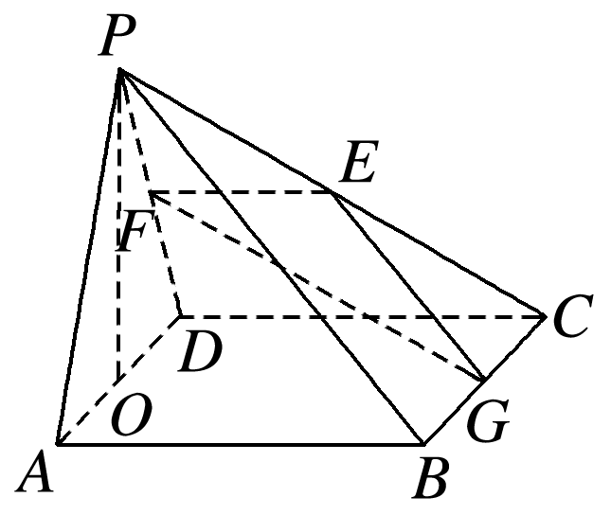
(1)求证：PO⊥平面ABCD；
(2)求平面EFG与平面ABCD所成锐二面角的大小；
(3)在线段PA上是否存在点M，使得直线GM与平面EFG所成角为$\frac{π}{6}$，若存在，求线段PM的长度；若不存在，说明理由．
(1)证明 因为△PAD是正三角形，O是AD的中点，
所以PO⊥AD.
又因为CD⊥平面PAD，PO⊂平面PAD，
所以PO⊥CD.
又AD∩CD＝D，AD，CD⊂平面ABCD，
所以PO⊥平面ABCD.
(2)解 如图，以O点为原点，分别以OA，OG，OP所在直线为x轴、y轴、z轴建立空间直角坐标系O－xyz.
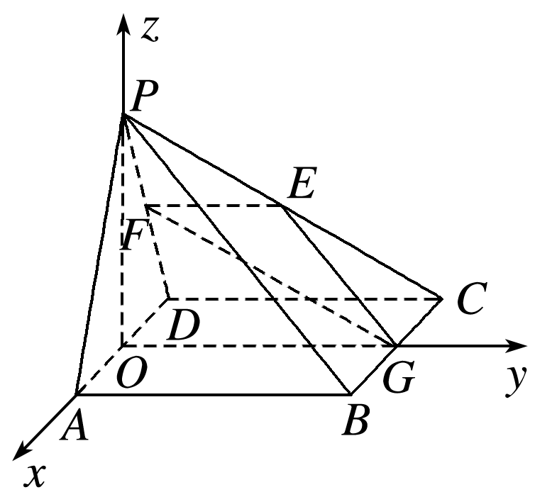
则O(0,0,0)，A(2,0,0)，B(2,4,0)，C(－2,4,0)，D(－2,0,0)，G(0,4,0)，P(0,0,2$\sqrt{3}$)，E(－1,2，$\sqrt{3}$)，F(－1,0，$\sqrt{3}$)，
＝(0，－2,0)，＝(1,2，－$\sqrt{3}$)，
设平面EFG的法向量为m＝(x，y，z)，
则即
令z＝1，则m＝($\sqrt{3}$，0,1)，
又平面ABCD的法向量n＝(0,0,1)，
设平面EFG与平面ABCD所成锐二面角为θ，
所以cos θ＝$\frac{|m·n|}{|m||n|}$＝$\frac{1}{\sqrt{(\sqrt{3})2＋12}×1}$＝$\frac{1}{2}$.
所以平面EFG与平面ABCD所成锐二面角为$\frac{π}{3}$.
(3)解 假设在线段PA上存在点M，
使得直线GM与平面EFG所成角为$\frac{π}{6}$，
即直线GM的方向向量与平面EFG法向量m所成的锐角为$\frac{π}{3}$，
设＝λ，λ∈[0,1]，
＝＋＝＋λ，
所以＝(2λ，－4,2$\sqrt{3}$－2$\sqrt{3}$λ)，
所以cos $\frac{π}{3}$＝|cos〈，m〉|＝$\frac{\sqrt{3}}{2\sqrt{4λ2－6λ＋7}}$，
整理得2λ²－3λ＋2＝0，
Δ<0，方程无解，
所以，不存在这样的点M.

